

**ОТЧЕТ О ВЫПОЛНЕНИИ**

**практической работы №4**

Выполнил: ст.гр. 1-11ИСП-31ВБ

Гуртовенко Д.А.

Специальность: 09.02.07

Информационные системы и программирование

Проверил: преподаватель Боклач Б.И.

Москва

2022

**Тема:** Организация циклов с параметром в программе.

**Цель работы:**

**1.** Получение навыков в выборе и использовании оператора цикла FOR в программе.

**2.** Знакомство с итерационными процессами

**Вариант 8**

1.**Задание 1.**

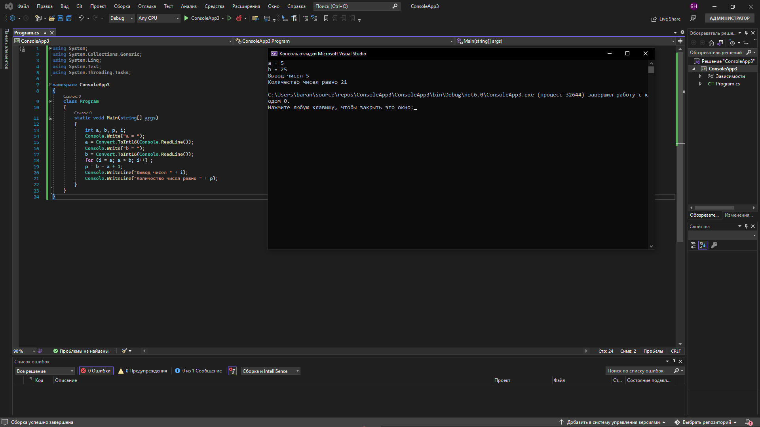

**Задание 2.**

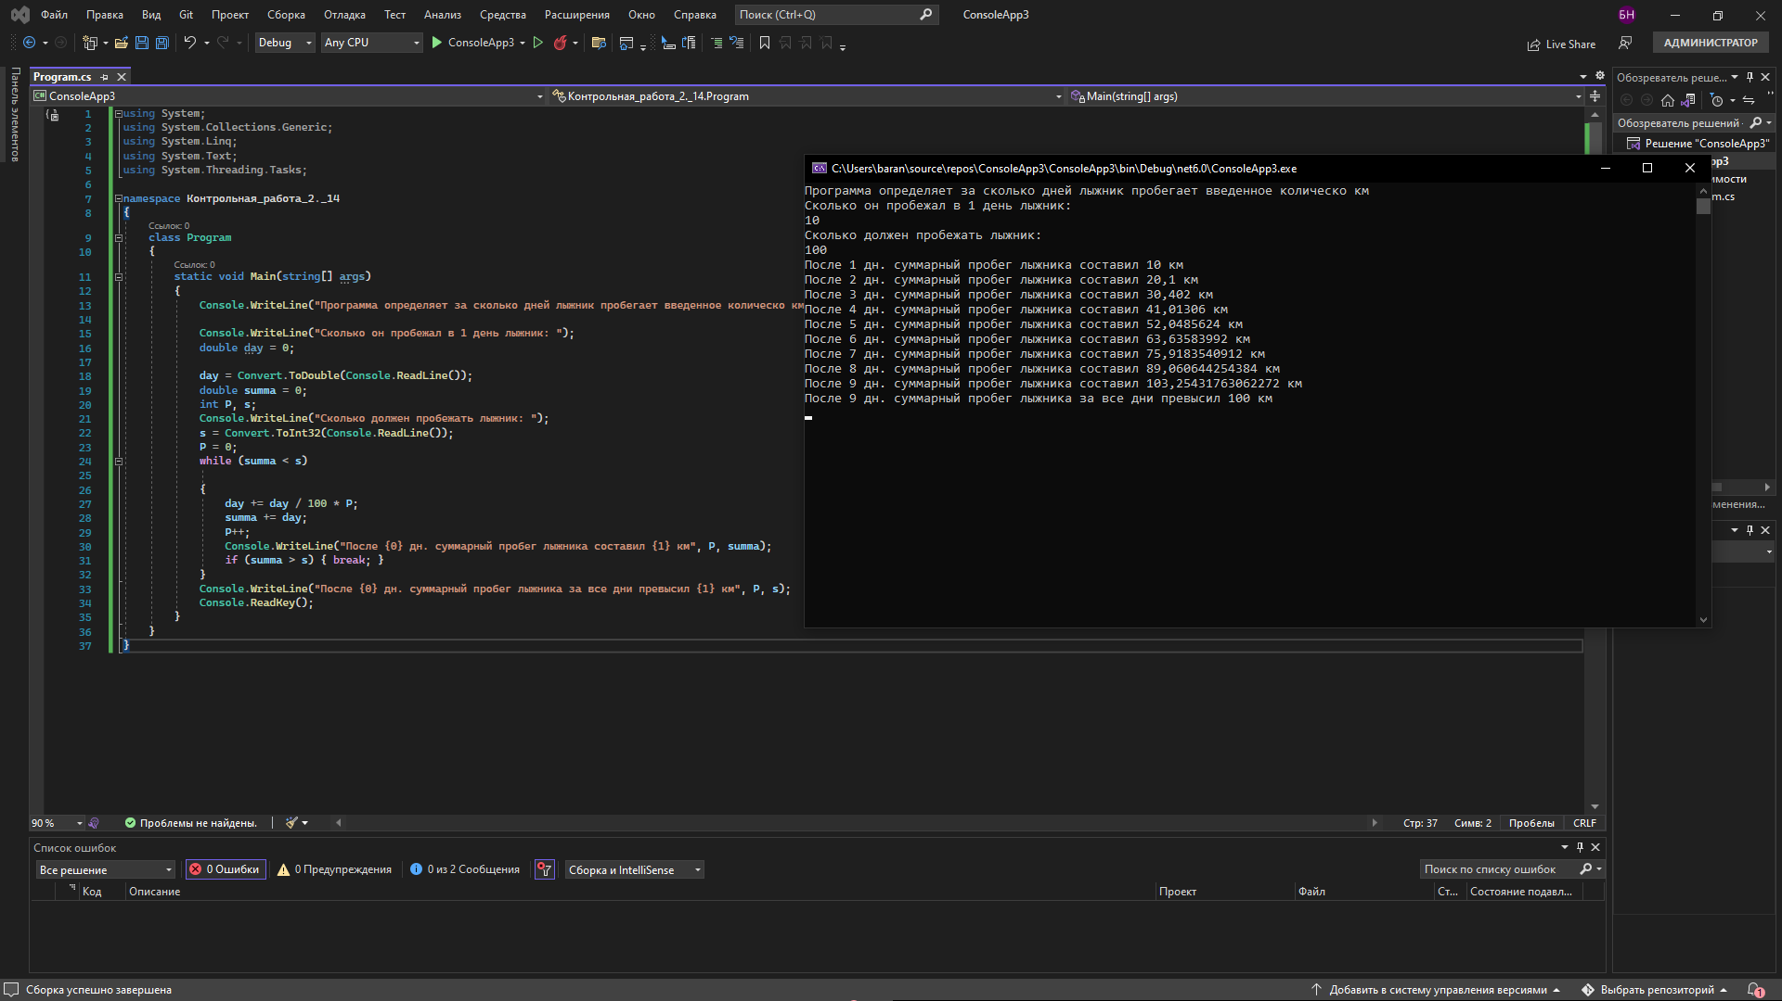

**Вопросы для самоконтроля**

**1** линейная последовательность действий

**2** Если необходимо выполнить более одного оператора, то нужно использовать составной оператор. Исполнение цикла повторяется до тех пор, пока <условие> истинно.

**3**Цикл for предназначен для организации циклического процесса. С помощью цикла for можно организовывать циклический процесс

**4** Цикл — это повторяющаяся последовательность действий.

Что такое «итерация»?

**5** Повторение какой-либо операции

Что такое «счетчик цикла»